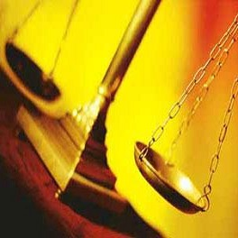

Colloquium Legale

Interdyscyplinarne Seminarium Prawnicze
Julinek 23-24 listopada 2018
Piątek
20:00 kolacja
20:45 film i dyskusja po filmie
Sobota:
8:45 śniadanie
9:30 omówienie tekstów i dyskusja (blok I)
11:00 przerwa
11:15 omówienie tekstów i dyskusja (blok II)

Materiały:

- przemówienie Benedykta XVI do Bundestagu. Ekologia człowieka.
- Franciszek, Encyklika Laudato Si. Ekologia integralna.
- T. Piketty, Ekonomia nierówności, Warszawa 2015, s. 12-40.
- R. Scruton, Zielona filozofia, s. 354-391.
- P. Singer, Wykład.

13:00 obiad
13:30 przygotowanie do debaty „Elektrownia Ostrołęka”
15:00 debata
16:30 podsumowanie seminarium
17:00 wyjazd

